Как оформить компенсационную выплату по уходу за инвалидом I группы или пенсионером старше 80 лет
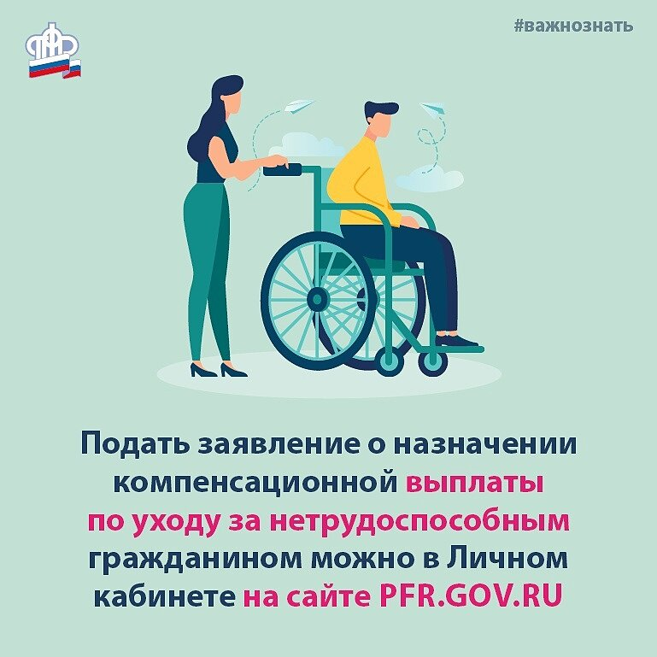
Для оформления компенсационной выплаты по уходу за инвалидом I группы или пенсионером старше 80 лет, требуется представить следующие документы:
- заявление лица, осуществляющего уход, с указанием даты начала ухода и своего места жительства;
- документ, удостоверяющий личность лица, осуществляющего уход;
- заявление нетрудоспособного гражданина о согласии на осуществление за ним ухода конкретным лицом.
Важно отметить, что в настоящее время, в связи с внесенными в 2021 году изменениями в Постановление Правительства, заявление нетрудоспособного гражданина о согласии на осуществление за ним ухода теперь может быть представлено непосредственно лицом, осуществляющим уход.
Компенсационная выплата устанавливается трудоспособному, но неработающему гражданину, не получающему пенсию и другие виды выплат, который осуществляет уход за нетрудоспособным гражданином, независимо от факта совместного проживания и от того, является ли он членом его семьи. К нетрудоспособным гражданам, за которыми осуществляется уход, относятся:
- инвалиды 1 группы, за исключением инвалидов с детства 1 группы;
- престарелые граждане, нуждающиеся по заключению лечебного учреждения в постоянном постороннем уходе;
- граждане, достигшие 80 лет.
Обратиться за назначением выплаты можно в Личном кабинете гражданина на сайте Пенсионного фонда РФ (es.pfrf.ru, логин и пароль используются для доступа на портал Госуслуг) либо лично в территориальном органе ПФР по предварительной записи. Записаться на прием можно на сайте ПФР в разделе «Запись на прием» либо по справочному телефону клиентской службы (на правах отдела) в Муслюмовском районе: 8 (85556) 2-57-86, 074.
Напомним, размер компенсационной выплаты составляет 1200 рублей в месяц. Период ухода за инвалидом 1 группы и лицом, достигшим возраста 80 лет, засчитывается лицу, осуществляющему уход, либо в стаж, либо в виде пенсионных коэффициентов в размере пенсии, как 1,8 коэффициентов за каждый год ухода. Это позволяет ухаживающему лицу формировать свои пенсионные права для получения страховой пенсии.

